**Message Logger**

**Projektmanagement-Plan**

1. Projektorganisation 3

1.1. Organisationsplan, Rollen & Zuständigkeiten 3

1.2. Projektstrukturplan 3

2. Projektführung 4

2.1. Rahmenplan 4

2.2. Projektkontrolle 4

2.3. Risikomanagement 4

2.4. Projektabschluss 4

3. Projektunterstützung 5

3.1. Tools für Entwicklung, Test & Abnahme 5

3.2. Konfigurationsmanagement 5

4. Testplan 6

4.1. Testdesign & Abläufe 6

4.2. Testfälle 6

5. Anhänge 7

Versionen:

|  |  |  |  |  |
| --- | --- | --- | --- | --- |
| Rev. | Datum | Autor | Bemerkungen | Status |
| 0.1 | 25.09.2017 | Melvin Werthmüller | 1. Entwurf | in Arbeit |
|  |  |  |  |  |

1. Projektorganisation

## Organisationsplan, Rollen & Zuständigkeiten

|  |  |
| --- | --- |
| **Name** | **Aufgabe** |
| Christopher Christensen | ProductOwner, Terminplanung |
| Valentin Bürgler | Scrum-Master, Dokumentation |
| Lukas Arnold | Interfacer, Code-Master |
| Melvin Werthmüller | Reporting, Projektleiter |

## Projektstrukturplan

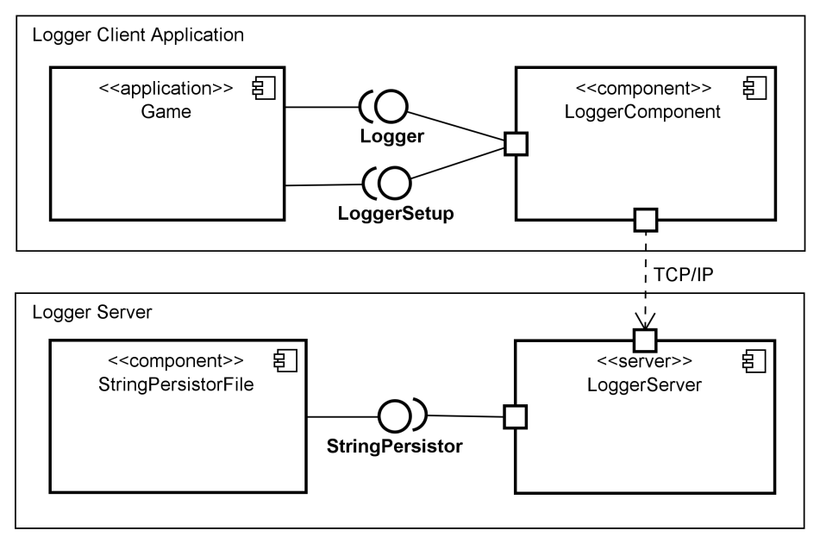

1. Projektführung

## Rahmenplan

|  |  |  |
| --- | --- | --- |
| Meilenstein | Beschreibung | Zeitpunkt |
| 1 | Organisation der Gruppe ist definiert (SoDa-Rollen); erste Risikoliste Produktbacklog und Sprintplanung für Sprint 1 liegen vor und sind im PMP dokumentiert. | SW 03 |
| 2 | Dokumentationsplan. Liste der Konfigurations-Items. Spezifikation der drei Elemente für das  Systemtesting einschliesslich der Definition des Vorgehens liegt vor.  Entwicklung Sprint 1 abgeschlossen. Code wird in GitLab verwaltet und laufend integriert. Erste (geforderte) Unit-Tests laufen erfolgreich. Sprint 2 geplant (SprintBacklog). | SW 05 |
| 3 | Demonstration / Präsentation (Zwischenabgabe Mo. 6./Di. 7. Nov. 2017)  Sprint 2 abgeschlossen. Architektur ist festgelegt und exemplarisch dokumentiert. Release 1 ist lauffähig und kann demonstriert werden. Sprint 3 ist geplant (SprintBacklog).  Vorgängig Abgabe der Dokumentation & Projektcontrolling (elektronisch) => So. 5. Nov. 2017, 18:00 ILIAS Briefkasten,  Peer Review ist organisiert (personell und zeitlich). | SW 08 |
| 4 | Sprint 4 abgeschlossen. Nachgeführte Softwarespezifikation liegt vor und ist reviewed. Alle Komponenten sind lauffähig und können demonstriert werden. Die Interoperabilität der Logger-Komponente kann demonstriert werden. Demonstration / Präsentation (Schlussabgabe Di. 12. Dez. 2017)  Vorgängig Abgabe der Dokumentation (elektronisch + Papier).  => Mo. 11. Dez. 2017, 18:00 ILIAS Briefkasten. | SW 13 |

## Projektkontrolle

Der Soll/Ist Vergleich wird mittels Zeiterfassung der Work-Items ermittelt. Damit man erkennen kann, ob das Projekt planungsgemäss fortschreitet, verwendet man folgende Tools:

- Sprint Planning

- Daily Scrum

- Sprint Review

- Sprint Retrospective

## Risikomanagement

Folgende Tabelle listet die für uns relevanten Risiken auf. Die Eintrittswahrscheinlichkeit wird mit der Skala von 1 (unwahrscheinlich) bis 10 (sehr wahrscheinlich) eingestuft. Das Schadensausmass wird von 1 (kein Schaden) bis 10 (erheblicher Schaden) eingeschätzt.

|  |  |  |  |  |
| --- | --- | --- | --- | --- |
| **Nr.** | **Risikobeschreibung** | **Eintrittswahrscheinlichkeit** | **Schadensausmass** | **Summe** |
| 1 | Datenverlust | 2 | 8 | 16 |
| 2 | Personenausfall | 5 | 5 | 25 |
| 3 | Änderungen der Requirements | 10 | 5 | 50 |
| 4 | Ausfall des Git-Servers | 2 | 2 | 4 |
| 5 | Ausfall von Ilias | 2 | 1 | 2 |

Zusätzliche Bemerkung bei einer Gesamtsumme von über 20:

|  |  |
| --- | --- |
| **Nr.** | **Bemerkung** |
| 2 | Ein Ausfall einer Arbeitskraft ist leider möglich. Die anfallende Arbeit muss dann auf die verbleibenden Personen aufgeteilt werden. |
| 3 | Dieses Projekt ist ein Schulprojekt und die Änderung der Requirments wurde angedeutet. Dadurch entsteht ein Mehraufwand, welchen wir irgendwie bewältigen müssen. |

## Projektabschluss

Der Projektabschluss ist am 11.12.2017 um 18:00 Uhr.

1. Projektunterstützung

## Tools für Entwicklung, Test & Abnahme

Für die Entwicklung, inkl. dem Testing, wird Intelij in Kombination mit GitLab verwendet.

Um eine flexible Kommunikation zu ermöglich, existiert ein WhatsApp Gruppen-Chat.

## Konfigurationsmanagement

To be defined

1. Testplan

## Testdesign & Abläufe

Um die Funktionalität des Systems zu überprüfen werden die 4 folgenden Tests manuell durchgeführt. sZur Überprüfung der einzelnen Komponenten werden JUnit-Tests verwendet.

## Testfälle

Case 1: Good Case

- Server starten

- Game starten

- Mehere Aktionen vornehmen

- Log-Einträge auf dem Server überprüfen

Case 2: Internetverbindung zwischendurch unterbrochen

- Server starten

- Game starten

- Mehrere Aktionen vornehmen

- Internetverbindung unterbrechen

- Mehrere Aktionen vornehmen

- Internetverbindung wiederherstellen

- Log-Einträge auf dem Server überprüfen (Aktionen während Internetunterbrehung)

Case 3: Sehr langsame Internetverbindung (Timeouts)

- Server starten

- Game starten

- Mehrere Aktionen vornehmen

- Internetverbindung verlangsamen

- Mehrere Aktionen vornehmen

- Log-Einträge auf dem Server überprüfen

Case 4: Good, Ersetzen der Logger Komponenten, Nochmals Testen

- Server starten

- Game starten

- Mehrere Aktionen vornehmen

- Log-Einträge auf dem Server überprüfen

- Game beenden

- Logger-Komponente austauschen

- Game starten

- Mehrere Aktionen vornehmen

- Log-Einträge auf dem Server überprüfen

1. Anhänge

<tbd> (Sprintpläne / Sprintreview-Protokolle / Meilensteinberichte)